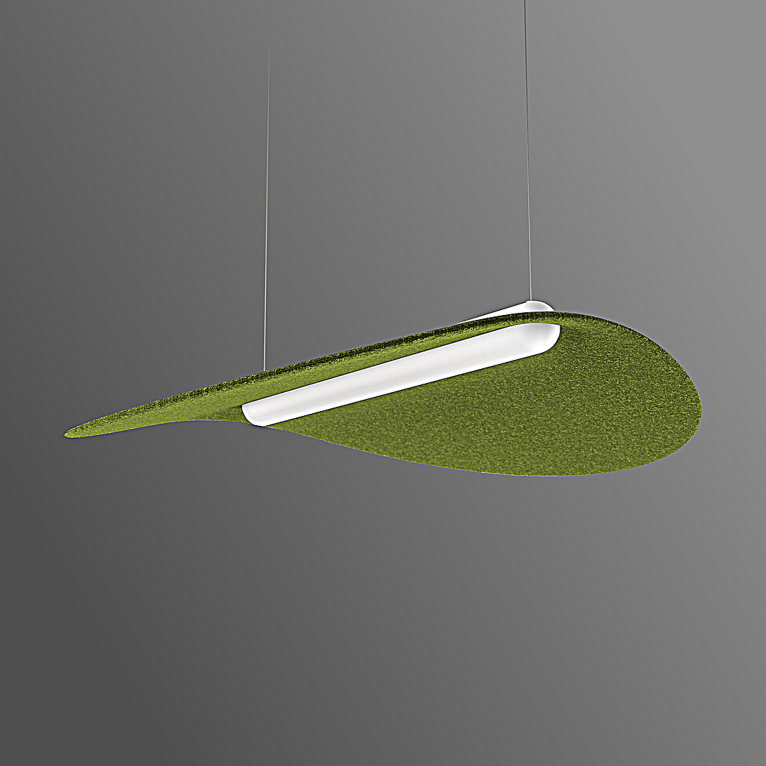**Leuchtenname:** x.leaf L farbig prisma  
  
**Artikelnummer:** 812301  
  
**Serienbeschreibung:**x.leaf L farbig Pendelleuchte mit akustisch wirksamen Segel

Licht & Akustik:

Die x.leaf L farbig Pendelleuchte ist eine moderne Leuchte mit raumakustisch-dämpfenden Eigenschaften. Je nach Variante ist der direkte Lichtanteil mit einer satinierten Oberfläche für eine gleichmäßige Zylinder-Ausleuchtung oder einer speziellen prismatischen Scheibe erhältlich, die eine hocheffiziente und blendfreie Lichtverteilung (BAP-tauglich) gewährleistet. Der Leuchtkörper wird durch transparente Endkappen abgerundet. Geprägt wird das Design durch ein geschwungenes, schwebendes Segel aus schallabsorbierendem Formvlies, das lichtecht, alterungs- und formbeständig ist und die Anforderungen des OEKOTEX® Standard 100 übertrifft. Das Segel ist in verschiedenen Farben erhältlich und leicht zu reinigen.

Lichttechnik:

Die x.leaf L farbig Pendelleuchte ist mit High-Brightness-LED-Platinen ausgestattet, die für eine stabile Farbtemperatur, optimales Wärmemanagement, besonders lange Lebensdauer und eine hocheffiziente Lichtausbeute sorgen. Zwei LED-Varianten stehen zur Auswahl:

Hocheffiziente LEDs: Mit einem hohem Farbwiedergabeindex.

Die Lichtverteilung erfolgt direkt und indirekt. Die Lichtmenge ist mit einer Büroleuchte vergleichbar, überwiegend direkt strahlend und zusätzlich mit einem hohen indirekten Anteil des Lichts zur Deckenaufhellung ausgestattet.

Akustische Eigenschaften:

Das Segel der x.leaf L farbig Pendelleuchte dient nicht nur als Designelement, sondern hat auch schallabsorbierende Eigenschaften. Es erfüllt die Schallabsorptionsklasse D gemäß DIN EN ISO 11654, zeigt jedoch durch seine Materialqualität und Position im Raum eine deutlich höhere Effizienz.

Designpreise und Auszeichnungen:

Die x.leaf L farbig Pendelleuchte wurde von Phoenix Design gestaltet und hat mehrere renommierte Designpreise erhalten, darunter den IF-DESIGN AWARD und FOCUS OPEN für die gelungene Verbindung von Ästhetik, Funktionalität und Nachhaltigkeit.

Das Segel der x.leaf L farbig gibt es in 7 verschiedenen Farben. Wunschfarbe immer mit aufführen. In einer Ausschreibung oder bei Bestellungen bitte die Segelfarbe immmer mit angeben.  
  
**Merkmale:**- moderne funktionale Designleuchte

- Opaler Diffsuor

- Blendfreie Microprismenscheibe optional (BAP)

- Leuchte an Zuleitung abgehängt

- hoher indirekter Anteil zur Deckenaufhellung

- Betriebselektronik im schlanken Baldachin integriert

- Flimmerfreies Licht

- Zusätzlicher seitlicher Lichtaustritt (Wandaufhellung)

- Lärmreduzierender akustisch wirksamer Schirm aus Flies

**Mögliche Modifikationen:**- Modifizierung auf Anfrage

- Sonnenlicht LEDs (Vollspektrum) mit 3000K oder 4000K

- Sonderlackierung

- Dimmschnittstelle

- Aufhängung

**Auf Anfrage ohne zusätzliche Kosten:**- 2700K Standard LED

- Wählbare Segelfarbe:

- Song (FHR01) gelb

- Acoustic (FHR12) grün

- Rap (FHU11) hellblau

- Classical (FHU14) blau

- Chime (FHU10) dunkelrot

- Voice (FHR02) weiß

- Audio (FHR06) himmelblau

**Gewicht (kg):** 3,5  
  
**Farbe:** Segel: Standard grün FHR1  
  
**Lichtfarbe / Lichttemperatur (K):** 4000  
  
**Schutzart (-):** IP20  
  
**Schutzklasse (-):** I  
  
**Abmessungen (mm):** Breite: 750mm; Höhe: 122mm; Länge: 780mm  
  
**Einbautiefe (mm):** -  
  
**Pendellänge (mm):** 2000  
  
**Deckenausschnitt (mm):** -  
  
**Gesamtlichtstrom (lm):** 110  
  
**Farbwiedergabeindex Ra (-):** >90  
  
**Lichtaustrittswinkel (Grad):** 90  
  
**Gesamtlichtstrom (lm):** 4853  
  
**Gesamtlichtstrom direkt / indirekt (lm):** 3203 / 1601  
  
**Systemleistung (W):** 44  
  
**Systemleistung direkt / indirekt (W):** 30 / 14  
  
**Betriebsgerät:** DALI/TD/PL  
  
**Betriebsgerätbeschreibung:** DALI, Touchdim, PowerLine  
  
**Einheitliche Blendungsbewertung (URG):** <19  
  
**Lichtverteilung direkt / indirekt (%):** 66 / 33  
  
**Produktvariantenbeschreibung:** -